
臺北市政府新聞稿
發佈機關：臺北市政府客家事務委員會
發佈日期：113年5月6日
主辦單位：臺北市政府客家事務委員會
新聞聯絡人：徐家敏02-2702-6141轉217/0937-472-396
業務聯絡人：廖淑惠02-2702-6141轉226/ 0922-058-862

「十年・拾光」 2024後生文學獎徵文活動熱烈進行中

由臺北市政府客家事務委員會主辦的「2024後生文學獎」徵文活動，正式開跑！歡迎各個族群、國籍的後生們（40歲以下，即民國73年1月1日(含)後出生）投稿！

今年邁入第十屆的後生文學獎，回顧九年來的共創歷程，以「十年・拾光」為題，邀請後生拾起心中的記憶碎片，堆疊當代客家的樣貌。書寫如同「撿石頭」，在日復一日的生活中，無數次低頭、彎腰，挑選最觸動人心的瞬間。這是一條彎繞的共創之路，我們不斷揀起沿途的光亮，在一筆一劃間堆疊生命厚度，從過去走到現在，後生文學獎將持續陪伴創作者通往未來，向上而行。

本屆後生文學獎徵選短篇小說、散文、小品文、客語詩、圖文創作類，共5個類別，徵文主題為客家的故事、議題與文化特性等面向。每類別首獎1名、優選1名、佳作3名；圖文創作則精選優選5名，最高獎金禮券達8萬元！此外，得獎作品將集結成冊出版《2024後生文學獎》專書以及舉辦座談會，邀請知名作家、編劇或導演一同與談，期待能讓更多人看見精彩的客家文學作品！

「十年・拾光」，在這條文化小徑上一次次彎腰，撿拾珍貴的記憶碎片，可能是自我的覺察，或是與人碰撞的火花。歡迎共同走向十年的你，以筆拓印那些光芒，寫下屬於你的客家故事。

徵文資訊
期間｜即日起至08.31止
主題｜以「十年・拾光」為主軸，針對客家故事、議題與文化特性書寫
對象｜40歲以下不限族群、國籍
類別｜短篇小說、散文、小品文、客語詩及圖文創作
（各類別限投一篇，但同一人可投稿不同類別的作品唷！！）
完整徵文辦法，請詳閱簡章：https://hac.gov.taipei/News_Content.aspx?n=88612225B4552B99&s=208F051EFF15AF41&sms=78D644F2755ACCAA

聯絡窗口
承辦單位｜黎歐創意有限公司
電話｜03-658-5879＃10 鍾小姐
FB｜https://www.facebook.com/wakeuplitnart
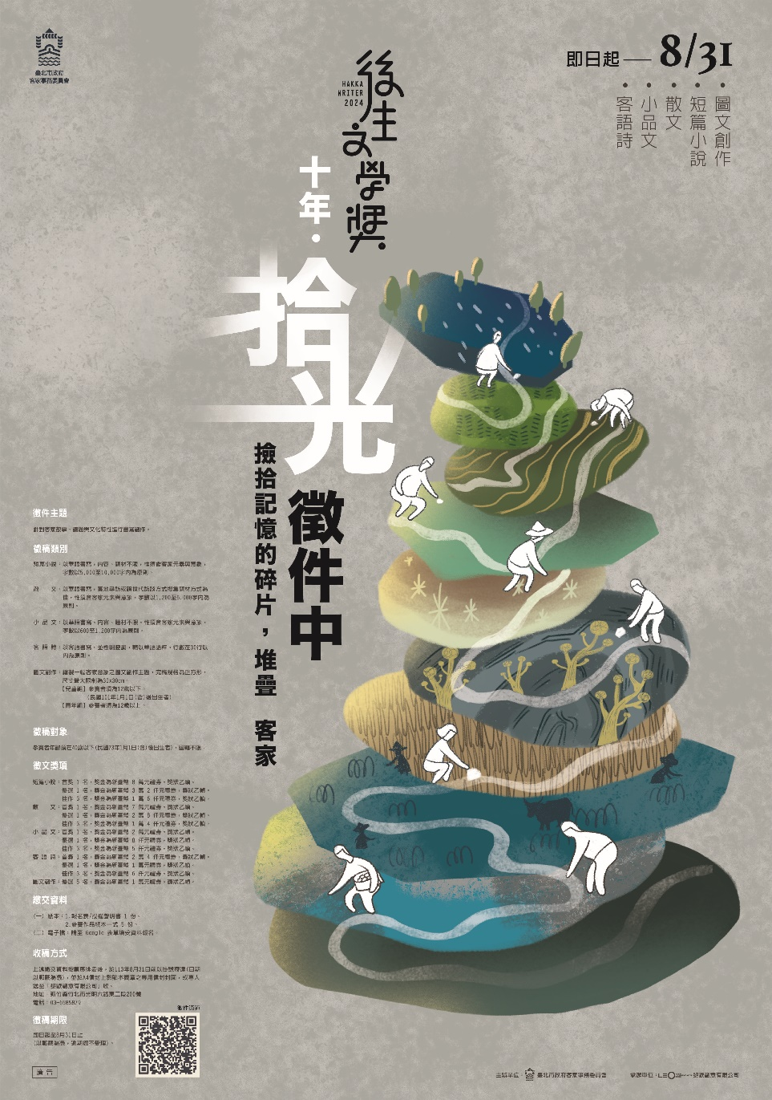
Email｜leodesign.hw@gmail.com

